ข่าวประจำวันอังคารที่ 24 มกราคม พ.ศ.2560 หน้าที่ 12
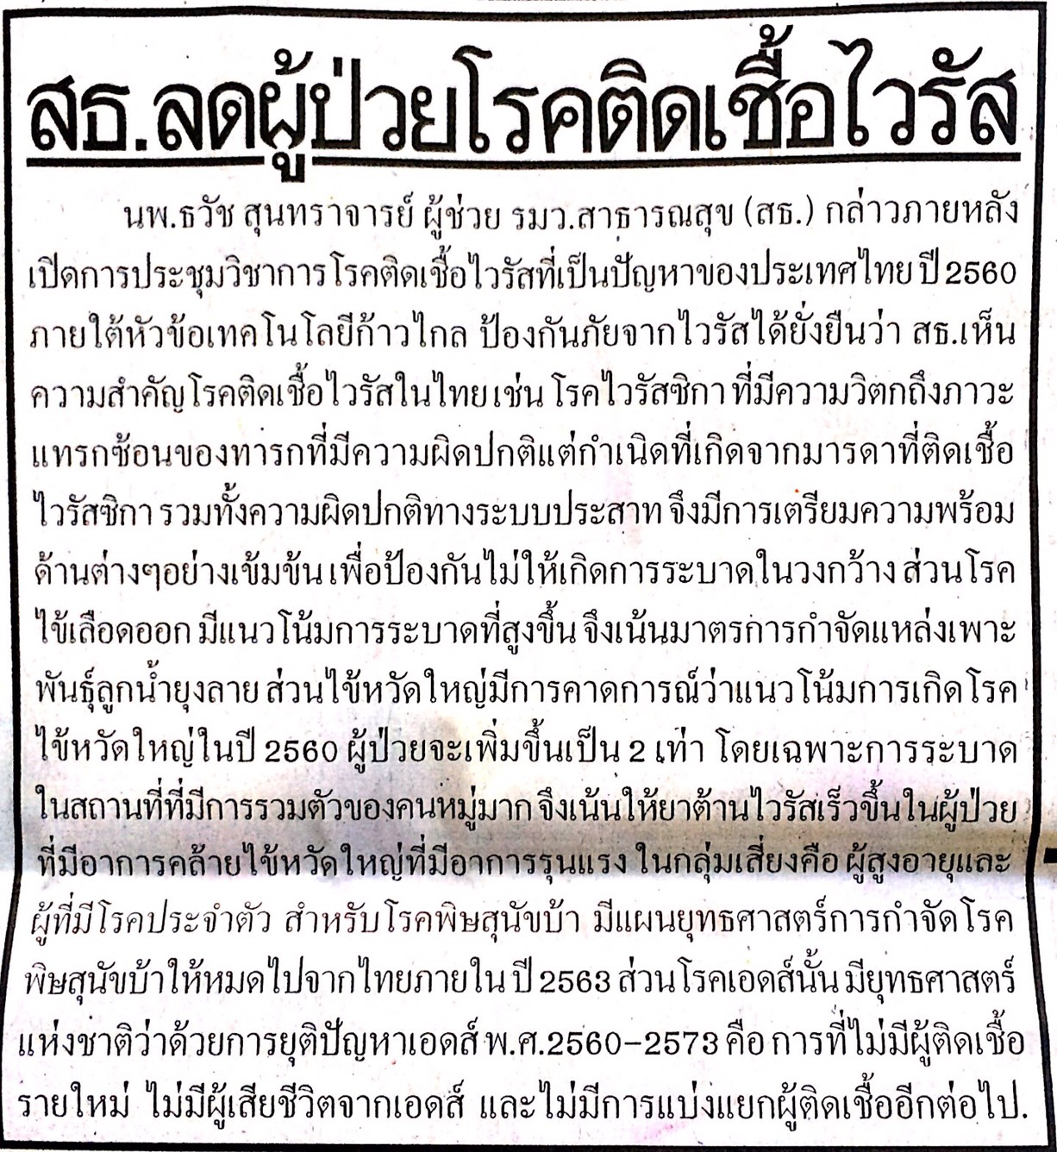

ข่าวประจำวันอังคารที่ 24 มกราคม พ.ศ.2560 หน้าที่ 12
